Bài tập 5 – Ánh xạ sơ đồ lớp sang sơ đồ logic

Thực hiện:

Nguyễn Đăng Khoa 0512175

**Đề bài:** Ánh xạ sơ đồ lớp sang sơ đồ logic của phần mềm quản lý trường cấp 3

# Sơ đồ logic

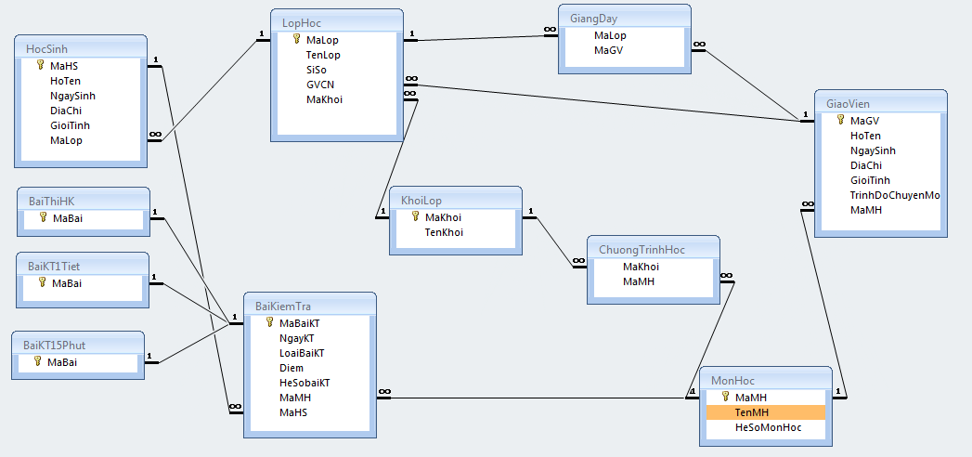

# Danh sách các bảng

|  |  |  |
| --- | --- | --- |
| STT | Tên bảng | Ý nghĩa/Ghi chú |
|  | HocSinh | Học sinh |
|  | LopHoc | Lớp học |
|  | GiangDay | Giảng dạy |
|  | GiaoVien | Giáo viên |
|  | KhoiLop | Khối lớp |
|  | MonHoc | Môn học |
|  | ChuongTrinhHoc | Chương trình học |
|  | BaiKiemTra | Bài kiểm tra |
|  | BaiKT15Phut | Bài kiểm tra 15 phút |
|  | BaiKT1Tiet | Bài kiểm tra 1 tiết |
|  | BaiThiHK | Bài thi học kỳ |

# Danh sách các thuộc tính của các bảng

## HocSinh

|  |  |  |  |  |
| --- | --- | --- | --- | --- |
| STT | Tên thuộc tính | Kiểu | Ràng buộc | Ý nghĩa/Ghi chú |
|  | MaHS | AutoNumber | Khóa chính | Mã học sinh |
|  | HoTen | String |  | Họ tên học sinh |
|  | NgaySinh | Date/Time |  | Ngày sinh |
|  | DiaChi | String |  | Địa chỉ |
|  | GioiTinh | Yes/No |  | Giới tính |
|  | MaLop | Number | Khóa ngoại | Mã lớp mà học sinh học |

## LopHoc

|  |  |  |  |  |
| --- | --- | --- | --- | --- |
| STT | Tên thuộc tính | Kiểu | Ràng buộc | Ý nghĩa/Ghi chú |
|  | MaLop | AutoNumber | Khóa chính | Mã lớp học |
|  | TenLop | String |  | Tên lớp học |
|  | SiSo | Number |  | Sỉ số |
|  | GVCN | Number | Khóa ngoại | Giáo viên chủ nhiệm của lớp |
|  | MaKhoi | Number | Khóa ngoại | Mã khối cho biết lớp học thuộc khối nào |

## GiangDay

|  |  |  |  |  |
| --- | --- | --- | --- | --- |
| STT | Tên thuộc tính | Kiểu | Ràng buộc | Ý nghĩa/Ghi chú |
|  | MaLop | Number |  | Mã lớp |
|  | MaGV | Number |  | Mã giáo viên giảng dạy |

## GiaoVien

|  |  |  |  |  |
| --- | --- | --- | --- | --- |
| STT | Tên thuộc tính | Kiểu | Ràng buộc | Ý nghĩa/Ghi chú |
|  | MaGV | AutoNumber | Khóa chính | Mã giáo viên |
|  | HoTen | String |  | Họ tên giáo viên |
|  | NgaySinh | Date/Time |  | Ngày sinh |
|  | DiaChi | String |  | Địa chỉ |
|  | GioiTinh | Yes/No |  | Giới tính |
|  | TrinhDoChuyenMon | String |  | Trình độ chuyên môn |
|  | MaMH | Number | Khóa ngoại | Mã môn học cho biết giáo viên phụ trách môn học nào |

## KhoiLop

|  |  |  |  |  |
| --- | --- | --- | --- | --- |
| STT | Tên thuộc tính | Kiểu | Ràng buộc | Ý nghĩa/Ghi chú |
|  | MaKhoi | AutoNumber | Khóa chính | Mã khối |
|  | TenKhoi | String |  | Tên khối |

## MonHoc

|  |  |  |  |  |
| --- | --- | --- | --- | --- |
| STT | Tên thuộc tính | Kiểu | Ràng buộc | Ý nghĩa/Ghi chú |
|  | MaMH | AutoNumber | Khóa chính | Mã môn học |
|  | TenMon | String |  | Tên môn học |
|  | HeSoMonHoc | Number |  | Hệ số của môn học |

## ChuongTrinhHoc

|  |  |  |  |  |
| --- | --- | --- | --- | --- |
| STT | Tên thuộc tính | Kiểu | Ràng buộc | Ý nghĩa/Ghi chú |
|  | MaKhoi | Number | Khóa ngoại | Mã khối |
|  | MaMH | Number | Khóa ngoại | Mã môn học |

## BaiKiemTra

|  |  |  |  |  |
| --- | --- | --- | --- | --- |
| STT | Tên thuộc tính | Kiểu | Ràng buộc | Ý nghĩa/Ghi chú |
|  | MaBai | AutoNumber | Khóa chính | Mã bài kiểm tra |
|  | NgayKT | Date/Time |  | Ngày kiểm tra |
|  | LoaiBaiKT | String |  | Loại bài kiểm tra (15 phút, 1 tiết, thi học kỳ) |
|  | Diem | Number |  | Điểm số đạt được |
|  | HeSoBaiKT | Number |  | Hệ số bài kiểm tra |
|  | MaMH | Number | Khóa ngoại | Mã môn học cho biết bài kiểm tra của môn học nào |
|  | MaHS | Number | Khóa ngoại | Mã học sinh cho biết bài kiểm tra của học sinh nào |

## BaiKT15Phut

|  |  |  |  |  |
| --- | --- | --- | --- | --- |
| STT | Tên thuộc tính | Kiểu | Ràng buộc | Ý nghĩa/Ghi chú |
|  | MaBai | Number | Khóa ngoại | Mã bài kiểm tra |

## BaiKT1Tiet

|  |  |  |  |  |
| --- | --- | --- | --- | --- |
| STT | Tên thuộc tính | Kiểu | Ràng buộc | Ý nghĩa/Ghi chú |
|  | MaBai | Number | Khóa ngoại | Mã bài kiểm tra |

## BaiThiHK

|  |  |  |  |  |
| --- | --- | --- | --- | --- |
| STT | Tên thuộc tính | Kiểu | Ràng buộc | Ý nghĩa/Ghi chú |
|  | MaBai | Number | Khóa ngoại | Mã bài kiểm tra |